**Практичне екзаменаційне завдання**

**Використовуючи засоби графічного редактора Paint створіть фігуру, згідно представленого зразка:**

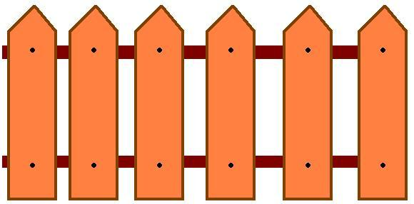

**Практичне екзаменаційне завдання**

**Використовуючи засоби графічного редактора Paint побудуйте просторові фігури, згідно представленого зразка:**

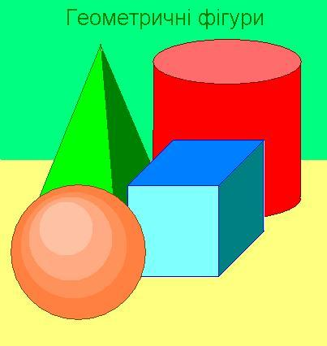

**Практичне екзаменаційне завдання**

**Використовуючи засоби одного з графічних редакторів. Розробіть малюнок запрошення і введіть текст запрошення.**

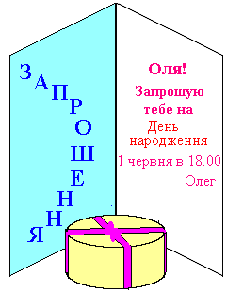

**("Запрошення.bmp")**

**Практичне екзаменаційне завдання**

**Створити та заповнити таблицю. Відформатувати її за зразком.**

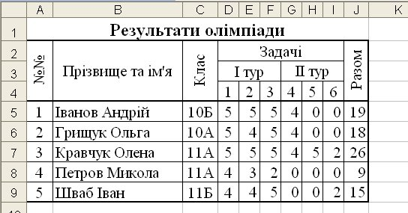

**Практичне екзаменаційне завдання**

**Створити та заповнити таблицю. В комірки з знаком «?» ввести необхідні формули. Врахувати, що Вартість= Ціна*Кількість. Відформатувати за зразком.**

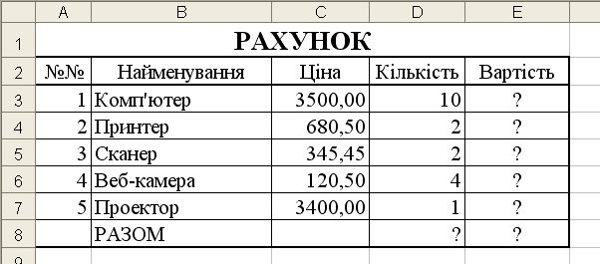

**Практичне екзаменаційне завдання**

**Побудувати та заповнити таблицю. Відформатувати її за зразком.**

**Примітка: «Разом»=«Ставка»+«Премія»- «Податок».**

|  |  |  |  |  |  |
| --- | --- | --- | --- | --- | --- |
| **Розрахунок зарплати** | | | | | |
| ***№*** | ***Прізвище*** | ***Ставка*** | ***Премія*** | ***Податок*** | ***Разом*** |
| **1** | **Іванов** | **800,00** | **250,00** | **157,50** | **892,50** |
| **2** | **Кравчук** | **888,00** | **250,00** | **170,70** | **967,30** |
| **3** | **Петров** | **765,50** | **0,00** | **114,83** | **650,68** |
| **4** | **Шваб** | **589,66** | **400,00** | **148,45** | **841,21** |

**Побудувати діаграму (гістограму звичайну) .**



**Практичне екзаменаційне завдання**

1. В папці Екзамен створіть файл видавничої системи Microsoft Office Publisher під назвою «Календар». Відкрийте його.
2. В області списку типів публікацій виберіть тип календаря для теми «Оператор комп’ютерного набору»
3. Тоді серед запропонованих макетів для публікацій виберіть календар, який вам сподобався макет для роботи.
4. В області задач виберіть вкладку Параметри: *Календар*. В даній вкладці виберіть орієнтацію листка, форму (на рік). Далі визначте з розміром (*Параметры страницы* )
5. В області задач виберіть вкладку *Цветовые схемы*. Виберіть ту яка вам сподобається.
6. Щоб змінити шрифтову схему, використайте вкладкою *Шрифтовые схемы*.
7. Для надання фону виберіть команду *Формат/Фон* і виберіть той фон, який буде сумісний з кольоровою схемою. Клацніть на піктограмі *Сохранить.*
8. Відредагуйте надписи, що відповідають кожному місяцю (спочатку виділіть необхідний місяць, а далі натисніть правою клавішею миші і виберіть *Изменить текст*). Заповніть об’єкти текстом, якщо необхідно.
9. Перегляньте чи правильний міжзнаковий пробіл. Якщо необхідно змінити, виберіть *Формат/Межзнаковый пробел*
10. Проявіть творчість! Вставте картинку (з папки «Фотографії» на робочому столі, Вставка/Картинки ). Або число, що відображає рік замінити об’єктом WordArt, виконати для деяких об’єктів заливку, виділити пам’ятні числа в календарі.
11. Збережіть зміни. Перегляньте в повному розмірі.

**Практичне екзаменаційне завдання**

1. В папці Екзамен створіть файл видавничої системи Microsoft Office Publisher під назвою «Оголошення» - на тему «Запрошення на роботу Оператором комп’ютерного набору». Відкрийте його.
2. В області списку типів публікацій виберіть тип оголошення.
3. Тоді серед запропонованих макетів для публікацій виберіть макет оголошення, який вам сподобався.
4. В області задач виберіть вкладку Параметри. В даній вкладці виберіть орієнтацію листка. Далі визначте з розміром (*Параметры страницы* )
5. В області задач виберіть вкладку *Цветовые схемы*. Виберіть ту яка вам сподобається.
6. Щоб змінити шрифтову схему, використайте вкладкою *Шрифтовые схемы*.
7. Для надання фону виберіть команду *Формат/Фон* і виберіть той фон, який буде сумісний з кольоровою схемою.
8. Клацніть на піктограмі *Сохранить.*
9. Заповніть об’єкти текстом. Відформатуйте його (змініть колір, розмір шрифту, розміщення, між знаковий пробіл…)
10. Проявіть творчість! Вставте картинку (з папки «Фотографії» на робочому столі, Вставка/Картинки ). Деякі надписи замініть об’єктом WordArt, виконайте для деяких об’єктів заливку.
11. Збережіть зміни. Перегляньте в повному розмірі.

**Практичне екзаменаційне завдання**

1. В папці Екзамен створіть файл видавничої системи Microsoft Office Publisher під назвою «Буклет» - на тему «Моя професія Оператор комп’ютерного набору». Відкрийте його.
2. В області списку типів публікацій виберіть тип буклет.
3. Тоді серед запропонованих макетів для публікацій виберіть макет буклету, який вам сподобався.
4. В області задач виберіть вкладку *Параметри*. Визначтеся з розміром (*Параметры страницы* )
5. В області задач виберіть вкладку *Цветовые схемы*. Виберіть ту, яка вам сподобається.
6. Щоб змінити шрифтову схему, використайте вкладкою *Шрифтовые схемы*.
7. Для надання фону виберіть команду *Формат/Фон* і виберіть той фон, який буде сумісний з кольоровою схемою.
8. Клацніть на піктограмі *Сохранить.*
9. Заповніть об’єкти текстом (на робочому столі в документі «Інформація для буклету» можна вибрати матеріал). Відформатуйте його (змініть колір, розмір шрифту, розміщення, між знаковий пробіл…). Перейдіть до іншої сторінки і заповніть її.
10. Проявіть творчість! Вставте картинку (з папки «Фотографії» на робочому столі, Вставка/Картинки ). Деякі надписи замініть об’єктом WordArt, виконайте для деяких об’єктів заливку.
11. Збережіть зміни. Перегляньте в повному розмірі.

**Практичне екзаменаційне завдання**

*Створіть новий текстовий документ та додайте до нього таблицю згідно зразка.*

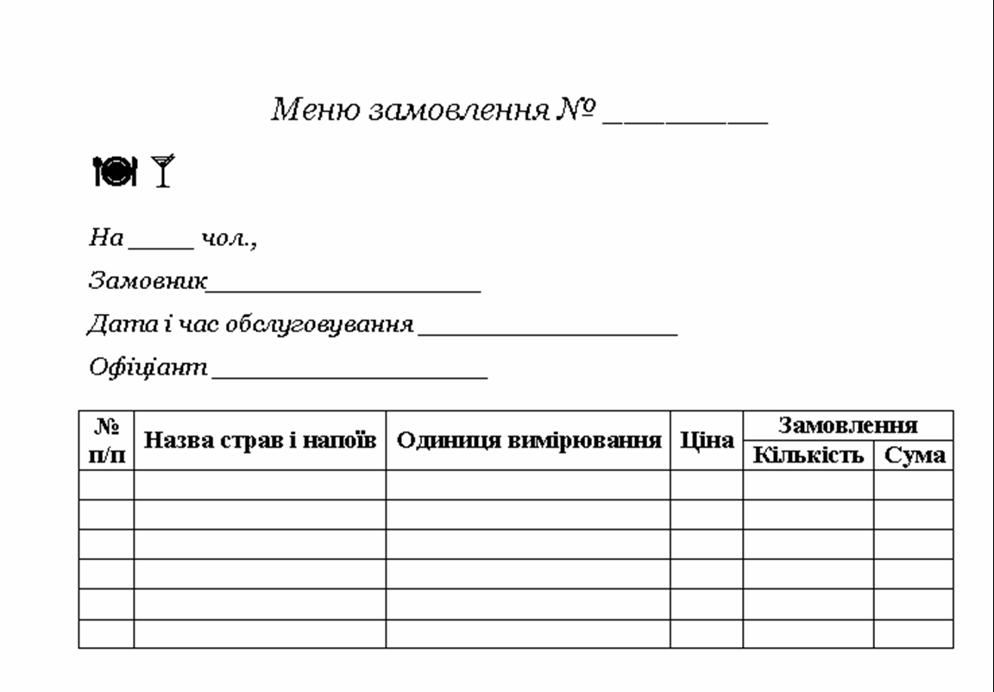

**Практичне екзаменаційне завдання**

***Створіть новий текстовий документ та додайте до нього таблицю згідно зразка.***

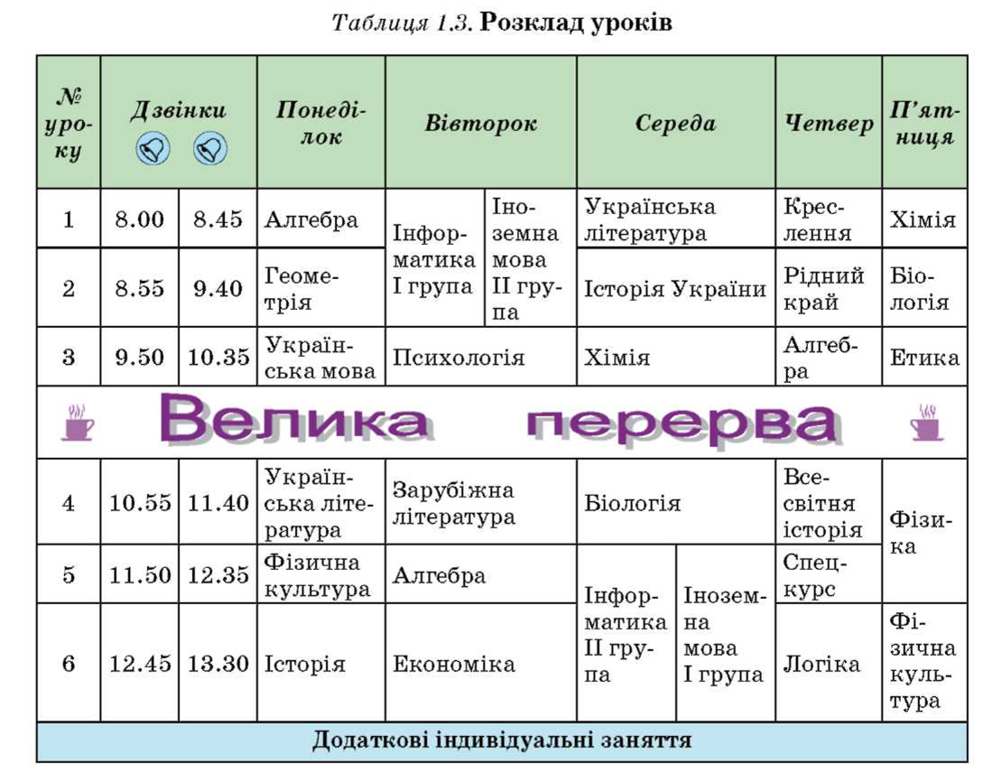

**Практичне екзаменаційне завдання**

***Створіть новий текстовий документ та додайте до нього формули та математичні вирази за допомогою редактора формул.***

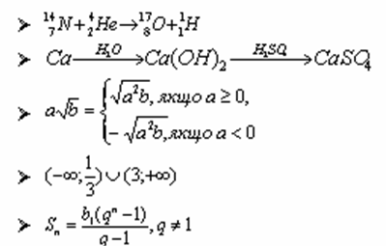

**Практичне екзаменаційне завдання**

***Створіть новий текстовий документ та додайте до нього формули та математичні вирази за допомогою редактора формул.***

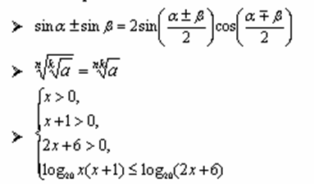

**Практичне екзаменаційне завдання**

*Запустіть редактор презентації* ***Microsoft PowerPoint*** *та*

*створіть презентацію «Пристрої комп’ютера», яка складатиметься*

*з 5 слайдів. Додайте анімації до слайдів. Запуск презентації в автоматичному режимі*

**Практичне екзаменаційне завдання**

*Запустіть редактор презентації* ***Microsoft PowerPoint***

*та створіть презентацію «Моя майбутня професія», яка складатиметься з 5 слайдів. Додайте анімації до слайдів. Запуск презентації в автоматичному режимі*